Күні: 26.04.2012ж
Сабақтың тақырыбы: Құмырсқаның қанағаты
Сабақтың мақсаты :
1. Ертегені түсініп оқу арқылы мазмұнын өмірмен байланыстыра отырып, негізгі мазмұнын ашу.

2.Ой-өрістерін ,тілдерін,ойлау қабілеттерін дамыту, өз ойларын
толық жеткізе білуге дағдыландыру.

3. Құмырсқаның қанағатымен, талпынысы мен табандылығын үлгі ету. Адам бойындағы жақсы қасиеттерге тәрбиелеу.

Көрнекілігі: оқулық,суреттер,мақал-мәтелдер. Сабақтың әдісі: сұрақ-жауап,түсіндіру,жатқа оқу,баяндау,ісжүзілік

Сабақтың түрі: ашық сабақ
Сабақтың барысы:

I Ұйымдастыру кезеңі
Оқушыларды сабаққа дайындап, зейіндерін аудару.

II Үй жұмысын сұрау
« Алтын балта» ертегісінің мазмұнын сұрау.
Таратпа қағазбен жұмыс
- Бай мен кедейді сипатта.
- Неліктен диірменші байға құлқыны тоймаған қу неме деді?
- Кедейге алтын балтаның қандай көмегі тиді?
- Ертегі немен аяқталды?

«Еске түсіру» бекеті
Халық ауыз әдебиеті деген не?
Халық ауыз әдебиетіне нелер жатады?

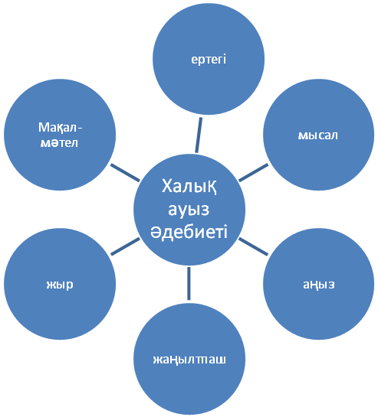

III Жаңа сабақ: Сөзжұмбақ

 |  |  |  |  |  | Қ | ы | з | ы |  |  | л
 |  |  |  |  |  | Ұ | л
 | қ |  |  | а |  | М | ы | с
 |  |  |  |  |  | Ы | р | ы |  | с
 |  |  | б |  | і | Р | д | і
 |  |  | б |  | а | С | қ | а
 |  |  |  |  | о | Қ | у
ш |  | ы |  |  | р | А | ғ | ы

1.Өнер алды ...... тіл
2. Шешеге қарап қыз өсер,
Әкеге қарап ..... өсер.
3. Ерді намыс өлтіреді,
Қоянды ....... өлтіреді.
4. ...... алды ынтымақ.
5. Білекті ...... жығар,
Білімді мыңды жығар
6. Қына тасқа бітеді
Білім ...... басқа бітеді.
7. ...... инемен құдық қазғандай.
8. Оқу білім бұлағы,
Білім өмір ........ .
Сөзжұмбақтың жауабы құмырсқа.
- Балалар құмырсқаны көргеніміз бар ма?
- Ол қандай жәндік?
Қосымша мәлімет:
Құмырсқалардың жер бетінде 6000 түрі болады екен.
Тынымсыз осы бір жәндіктің де неше түрлі ауруға таптырмас ем екенін көбіміз біле бермейміз. Ұзындығы бар-жоғы 13 милиметр болатын, жылтыр қара, кіп-кішкентай ғана қос мүйізі бар қара құмырсқаның еркегі үлкен, ұрғашысы кішірек болып келеді. Осы құмырсқаның бойында адам денсаулығына аса пайдалы «у» болады. Оның илеуі де ем болады екен.
Жәндік шаққанда, ісікті, уытты қайтару үшін қара құмырсқа мен кәріқыз құртын (сабағының өзегінде болатын құрт) қосып талқандап, суға езіп, ісінген немесе жараланған жерге таңса жара жазылады.
Аяққа жара шыққанда кептірілген қара құмырсқаны талқандап жараның аузына таңуға болады.
Қанағат сөзін қалай түсінеміз?
Қанағат-барға риза болу, місе тұту
- Оқулықпен жұмыс
а) Ертегіні тізбектеп оқу арқылы бөлімдерге бөлу.
1бөлім Оқымыстының құмырсқа илеуіне тап болуы.
- бөлім Құмырсқаға сұрақтар қоюы
3 бөлім Бір жыл өткен соң.
Рөлге бөліп оқу(Автор.данышпан. құмырсқа)
- Сөздікпен жұмыс

Оқымысты-ғұлама, білімді, данышпан, көзі ашық.

Қанағат-барға риза болу, місе тұту.

- Ертегі бойынша сұрақтар қойып талдау
Құмырсқа құрастыру.
- Оқымысты бақ ішінде нендей жайды көрді?
- Құмырсқаның ақылы, қайраты, қанағаты барын қайдан білдің?
- Оқымысты құмырсқаны неге, қалай сынады?
- Құмырсқа бір жыл бойы дәннің неге жартысын жеді?
- Құмырсқа бір дәнді бірде бір жылға азық етемін десе, екіншіде жарты дәнді 4-5 жылға азық етемін дегені несі?
- Құмырсқаның қасында дән жатқанда ашығу себебі не деп ойлайсың?
- Дәптермен жұмыс.
Бүгінгі күнді жазамыз.
Шығарманы талдау.
1. Халық ауыз әдебиетінің түрі. ( Ертегі)
2. Ертегінің түрі: (қиял-ғажайып ертегісі)
3. Тақырыбы: (Құмырсқаның қанағаты.)
4. Негізгі мазмұны: (Адам бойындағы жақсы қасиет)
6. Кейіпкерлер: ( Ғұлама адам, құмырсқа)
Сергіту сәті
Ұзын мұртты құмырсқа,
Келе жатты жұмысқа -
Допты алып қолыма,
Қойдым оның жолына
Оң жағына қарады ,
Сол жағына қарады,,
Тау екен деп ойлады.

Ақылды еңбекқор
Қанағатты 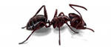 қайратты

IV Қорытындылау.
Адам болам десеңіз
Талап, еңбек, терең ой,
Қанағат, рақым ойлап қой.
Бес асыл іс көнсеңіз.
Абай.
-Сонымен балалар құмырсқаның қанағаты ертегісін оқи отыра, көңілімізге не түйдік?
- адамгершілік қасиеттерді, шешендігін, тапқырлығын, еңбекқорлығын, ынтымақтығын, қанағаттылығын білдік.

V Үйге тапсырма
Ертегіні түсініп оқу, мазмұнын әңгімелеу.

VI Бағалау.

